**การประชุมสัมมนาเครือข่ายเพื่อประชาสัมพันธ์ สร้างการรับรู้ และเสริมสร้างภาพลักษณ์ของสำนักงาน ก.ค.ศ.**

**แนวทางการสร้างการรับรู้ และเสริมสร้างภาพลักษณ์ของสำนักงาน ก.ค.ศ.**

**วันศุกร์ที่ 27 กันยายน 2562 เวลา 14.00 – 16.00 น.**

**ณ ชาโต เดอ เขาใหญ่ แอนด์ รีสอร์ท อ.ปากช่อง จ.นครราชสีมา**

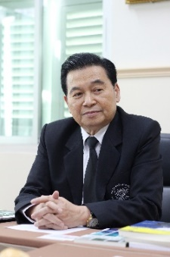

**รองศาสตราจารย์ ดร.สุขุม เฉลยทรัพย์**

**ประธานที่ปรึกษาสำนักงาน ก.ค.ศ. ที่ปรึกษาเลขาธิการ สกสค.**

**กรรมการผู้ทรงคุณวุฒิ กศจ.นครสวรรค์ ประธานที่ปรึกษาอธิการบดี มหาวิทยาลัยสวนดุสิต**

**ที่ปรึกษาคณะกรรมการอำนวยการสวนดุสิตโพล**

**“ชื่อเสียง...ภาพลักษณ์...การสื่อสาร...บุคลากร” :**

**เรื่องที่ยากจะแยกออกจากกัน**

**การบริการเชิงรุก/พฤติกรรม ของพนักงานในองค์กร**

**ชื่อเสียงขององค์กร**

**การสื่อสารประชาสัมพันธ์ขององค์กร**

**การรับรู้ภาพลักษณ์ เอกลักษณ์**

**รวมถึงข้อมูลต่างๆ ขององค์กร**

การเมือง

เศรษฐกิจ

สังคม

คู่แข่ง

เทคโนโลยี

**“ภาพลักษณ์” (Image) “แบรนด์ดิ้ง” (Branding) : คนละเรื่องเดียวกัน**

**“แบรนด์ดิ้ง” (Branding)**

**“ภาพลักษณ์” (Image)**

**“แบรนด์ดิ้ง” (Branding)** คือ วิธีการที่ทำเพื่อสร้างภาพลักษณ์ขององค์กรหรือบริษัทออกไปสู่สายตาของผู้บริโภค ไม่ว่าจะเป็นการสร้างเว็บไซต์ การออกแบบโฆษณา การเลือกสีเฉพาะตัวที่สื่อถึงตัวองค์กร โลโก้ หรือการใช้งานโซเชียลมีเดีย

**“ภาพลักษณ์” (Image)** หมายถึง ภาพที่เกิดขึ้น ในจิตใจของบุคคลตามความรู้สึกนึกคิดที่มีต่อองค์การ สถาบัน บุคคล หรือการดำเนินงาน ภาพที่เกิดขึ้นในจิตใจนี้อาจจะเป็นผลมาจากการได้รับประสบการณ์โดยตรงหรือประสบการณ์ทางอ้อมที่บุคคลนั้นรับรู้มา

**วิธีการสร้างแบรนด์ หรือ** **Branding**

* ตราสินค้า (Logo)
* โทนสีของโลโก้
* ตัวอักษรของโลโก้
* ลักษณะของบรรจุภัณฑ์
* สโลแกน
* สีของยูนิฟอร์มพนักงาน
* วิธีการให้บริการ/บริการหลังการขาย
* บรรยากาศของร้าน
* บุคลิกภาพของแบรนด์ (Brand Personality)

ฯลฯ

**“ภาพลักษณ์องค์กร” (Corporate Image)** หมายถึง ภาพรวมทั้งหมดขององค์กรที่บุคคลรับรู้จากประสบการณ์ หรือมีความรู้ความประทับใจ ตลอดจนความรู้สึกที่มีต่อหน่วยงาน หรือสถาบันโดยการกระทำหรือพฤติกรรมองค์กร การบริหาร ผลิตภัณฑ์การบริหาร และการประชาสัมพันธ์จะเข้ามามีบทบาทต่อภาพลักษณ์องค์กรด้วย

***“ภาพลักษณ์ที่ดี ช่วยสร้างความน่าเชื่อถือ ไว้วางใจจากผู้ใช้บริการ และเสริมสร้าง ความยั่งยืนให้กับองค์กรหรือบริษัท”***

**https://www.124comm.com/?p=2498&lang=th**

**สิ่งที่ผู้บริหารต้อง “ทำและสื่อสาร” ในการรักษาภาพลักษณ์ขององค์กร**

**ประชาสัมพันธ์ขององค์กร “เชิงรับ” “เชิงรุก” ถึง “เชิงกลยุทธ์”**

**เครื่องมือในการสร้างภาพลักษณ์องค์กร**



**เชิงลบ**

**ไม่เชื่อ/ไม่ให้ความร่วมมือ/ต่อต้าน**

**เชิงบวก**

**รับรู้/เข้าใจ/ไม่ต่อต้าน**



* **การเป็นที่รู้จัก/การรับรู้**
* **ความเข้าใจ/ทัศนคติเชิงบวก**
* **ภาพลักษณ์ ชื่อเสียงเชิงบวก**
* **ความร่วมมือ/ไม่ต่อต้าน**



* **การบริหารจัดการชื่อเสียง**
* **การบริหารความสัมพันธ์**
* **การบริหารจัดการภารกิจ**
* **การส่งเสริมศักยภาพ ด้านการตลาด**
* **การรณรงค์เพื่อประชาสัมพันธ์**



**องค์ประกอบของการประชาสัมพันธ์**

**Elements of PR**

**ผู้รับสารภายใน**

**Internal Audiences**

**ผู้รับสารภายนอก**

**External Audiences**

**การสื่อสารภายใน**

**Internal Communications**



**ผู้บริหาร**

**Executive**



**การวิจัยการวัดผล**

**& การประเมินผลResearch, Measurement**

**& Evaluation**



**การตลาดโดยสร้างเนื้อหา Content Marketing**



**การพัฒนาแบรนด์และข่าวสาร**

**Brand & Message Development**



**การสื่อสารภายนอก**

**External Communications**



**การสื่อสารในภาวะวิกฤติ**

**Crisis Communication**

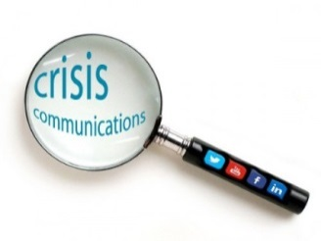

**สื่อมวลชนสัมพันธ์**

**Media Relations**



**การส่งเสริมกิจกรรมสาธารณะ &**

**การจัดการประเด็น**

**Public Affairs & Issues Management**



**สถานการณ์/เหตุการณ์**

**Events**



**การประชาสัมพันธ์ “ภายใน...ภายนอก” องค์กร**

**ที่มา : http://gamechangercommunications.com/umbrella-model/**

**7 ทักษะสำคัญของการประชาสัมพันธ์ยุคดิจิทัจ**

**ที่มา : http://apps.prsa.org/Intelligence/TheStrategist/Articles/view/10605/1092/7**

**_Skills_PR_Leaders_Need_to_Succeed_in_the_Coming#.WUNFTejyhPY**

กรณีศึกษาการประชาสัมพันธ์ในยุคดิจิทัล :

บริการ **Live Chat & Chat Box**

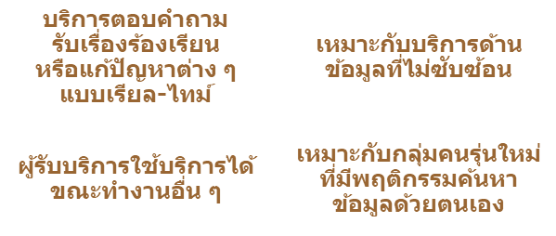

**Live Chat** คือ เครื่องมือสื่อสารทางออนไลน์ที่เพิ่มลงบนหน้าเว็บไซต์ของคุณ

**ที่มา: http://www.callcentermaster.com/What-is-CallCenter/5-ways-for-customer-delight.html**

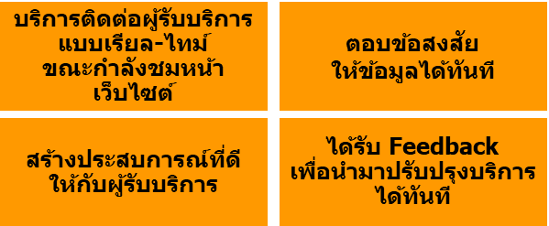

**Chat Box** คือ โปรแกรมคอมพิวเตอร์ ชนิดหนึ่งซึ่งมีหน้าที่ในการตอบกลับการสนทนาผ่านตัวอักษรแบบอัตโนมัติ

**ที่มา: https://manual-velaeasy-th.readyplanet.com/VelaEasy-Tips/Chat-Box.html**

**กรณีศึกษา : ตัวอย่างการใช้ Infographic เพื่อเผยแพร่ข้อมูลองค์กร**

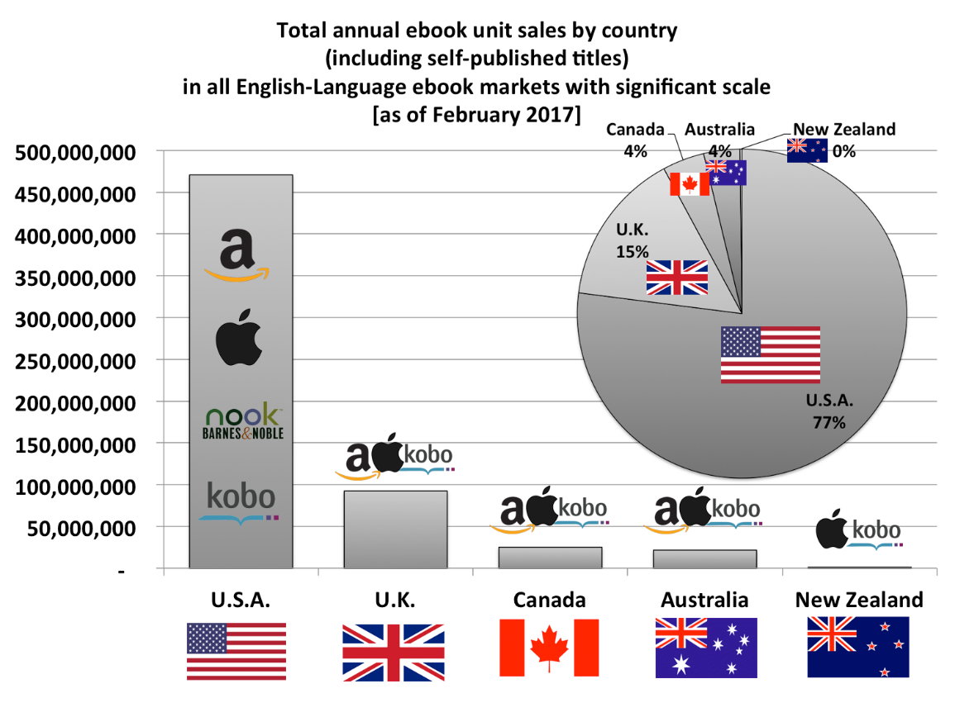

**ยอดจำหน่าย E-book ประจำปี 2017 จำแนกตามประเทศ พบว่า**

* **อันดับ 1 สหรัฐอเมริกา มียอดจำหน่าย ร้อยละ77**
* **อันดับ 2 สหราชอาณาจักร มียอดจำหน่าย ร้อยละ15**
* **อันดับ 3 แคนาดา และ ออสเตรเลีย มียอดจำหน่ายประเทศละ ร้อยละ4**